任务15 数据加密之double_rc4 writeup

一、附件分析
附件 数据加密之double_rc4.zip 大小为 425 字节，包含一个 135 字节的文本文件 题目集/题干.txt，没有提供加密程序源码。题干内容为：
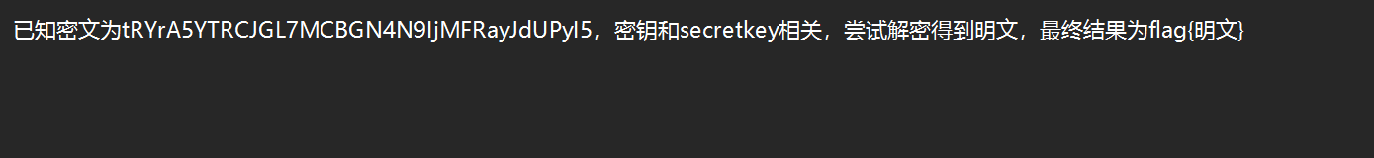
已知密文为tRYrA5YTRCJGL7MCBGN4N9IjMFRayJdUPyI5，密钥和secretkey相关，尝试解密得到明文，最终结果为flag{明文}
已知条件有三个：题目名称为 double_rc4；密文使用 Base64 字符集；密钥与字符串 secretkey 有关。

二、加密逻辑分析
首先将密文进行 Base64 解码，得到 27 字节数据。直接以 secretkey 作为标准 RC4 密钥解密，结果不是可读明文，说明还需要处理密钥。
RC4 通过密钥生成密钥流，再与输入数据逐字节异或。使用相同密钥并重新初始化状态，对同一段数据连续处理两次，密钥流会相互抵消。因此，需要继续检查题目中“double”与密钥派生之间的关系。
结合 secretkey 提示，尝试将它同时作为第一轮 RC4 的密钥和输入数据，再将输出做 Base64 编码，得到第二轮使用的实际密钥。该构造能够解出完整 flag，并可重新生成题目密文：
seed = b"secretkey"
key_raw = RC4(data=seed, key=seed)
key = Base64Encode(key_raw)
plaintext = RC4(data=Base64Decode(ciphertext), key=key)
这里第一轮 RC4 用来派生密钥，第二轮 RC4 用来解密题目数据。

三、密钥派生与解密
第一步，用 secretkey 加密它自身：
key_raw = rc4(b"secretkey", b"secretkey")
得到 9 字节结果，其十六进制表示为：
d6cdbf6e29c5fe2d51
第二步，对这 9 字节做 Base64 编码：
key = base64.b64encode(key_raw)
实际用于解密的密钥为 12 个 ASCII 字符：
1s2/binF/i1R
第三步，先解码题目密文，再使用上述派生密钥进行 RC4 解密：
plaintext = rc4(
base64.b64decode("tRYrA5YTRCJGL7MCBGN4N9IjMFRayJdUPyI5"),
b"1s2/binF/i1R",
)
得到：
flag{double_rc4_double_4cr}

四、解题脚本
import base64
CIPHERTEXT = "tRYrA5YTRCJGL7MCBGN4N9IjMFRayJdUPyI5"
SEED = b"secretkey"
def rc4(data, key):
s = list(range(256))
j = 0
for i in range(256):
j = (j + s[i] + key[i % len(key)]) % 256
s[i], s[j] = s[j], s[i]
i = j = 0
out = bytearray()
for byte in data:
i = (i + 1) % 256
j = (j + s[i]) % 256
s[i], s[j] = s[j], s[i]
out.append(byte ^ s[(s[i] + s[j]) % 256])
return bytes(out)
def main():
key = base64.b64encode(rc4(SEED, SEED))
plaintext = rc4(base64.b64decode(CIPHERTEXT), key)
restored = base64.b64encode(rc4(plaintext, key)).decode("ascii")
if restored != CIPHERTEXT:
raise ValueError("Ciphertext round-trip verification failed")
print(plaintext.decode("utf-8"))
if __name__ == "__main__":
main()
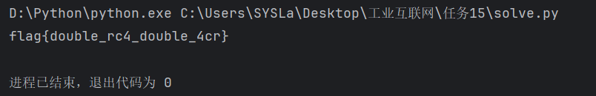
运行输出：
flag{double_rc4_double_4cr}

